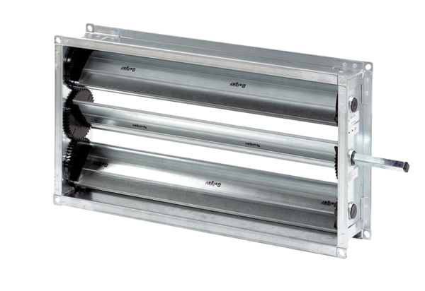Żaluzja kanałowa RKP 56Opakowanie jednostkowe: 1 sztukaAsortyment: D
Numer artykułu: 0151.0241Producent: MAICO

